Лабораторная работа по MATLAB № 3. Программирование в MATLAB

**5. Программирование в MATLAB**

Задание 1.

По заданным расчетным формулам и наборам исходных данных, указанных в табл.5.1 вычислить значения функции. Решение привести в MATLAB с использованием файла сценария.

Построить график функции с шагом 0,2:

Задание 2.

Решить систему нелинейных уравнений F1(x) и F2(x)

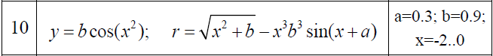

Cоздаем два М-файла для заданных функций F1(x), F2(x):

Создаем М-файл для разностной функции F3(x)=F1(x)- F2(x):

Строим графики этих функций в одном окне, определяем окрестности существования корней каждого из уравнений:

Функции F1(x) имеет один корень и ее график пересекает ось х в интервале -1,5..-1,

Функция F2(x) имеет один корень и ее график пересекает ось х в интервале -1,5..-1

Функция F3(x) имеет один корень и один интервал пересечения оси х, который можно принять -2..-1,

Используя функцию fzero(), находим точные значения каждого корня:

